Procesos del negocio
Campo | Valor
ID documental | DOC-02-03
Versión | 1.0
Estado | BORRADOR — PENDIENTE DE VALIDACIÓN
Fecha de generación | 2026-10-16
Responsable | PENDIENTE DE ASIGNACIÓN
Evidencia base | rama feature/verificacion-seguridad, commit 4742737

Propósito
Describir los procesos de negocio que el sistema ejecuta realmente, con diagramas y la evidencia de código que los respalda.

Alcance
Seis procesos principales (P-01 a P-06) y tres procesos de soporte (P-07 a P-09). Solo se modela lo que aparece en el código. Los procesos son [OBS] salvo indicación. No hay evidencia de procesos manuales fuera del sistema (despacho físico, facturación, cobro real): quedan NO DETERMINADO.
ID | Proceso | Casos de uso | Evidencia principal
P-01 | Registro y aprobación de cuentas | UC-001, UC-002 | routes/auth.js /registro, seguridad/registroVerificado.js, routes/solicitudesRegistro.js
P-02 | Inicio de sesión con MFA | UC-003, UC-004, UC-005 | routes/auth.js
P-03 | Compra de uso general | UC-007 a UC-010 | routes/checkout.js, routes/pagos.js
P-04 | Compra con productos restringidos (verificación institucional) | UC-012, UC-013, UC-014 | routes/verificacion.js, verificacionCompra.js, routes/checkout.js
P-05 | Expiración de pedidos y liberación de inventario | UC-023 | paymentJobs.js, routes/automatizaciones.js
P-06 | Emisión y envío de comprobantes | UC-011 | receiptService.js, emailOutbox.js, routes/comprobantes.js
P-07 | Sincronización del padrón | UC-023 | seguridad/padron.js
P-08 | Atención: asistente, calificación, PQRS | UC-019, UC-020 | routes/asistente.js, routes/atencion.js
P-09 | Administración del catálogo y cumplimiento | UC-015 | routes/productos.js, routes/verificacion.js (/admin/productos)

Todas las rutas de código de este documento son relativas a ../backend/src/.

P-01 Registro y aprobación de cuentas
Regla central: registrarse no habilita (RN-001). La respuesta al navegador es siempre la misma (RN-004).
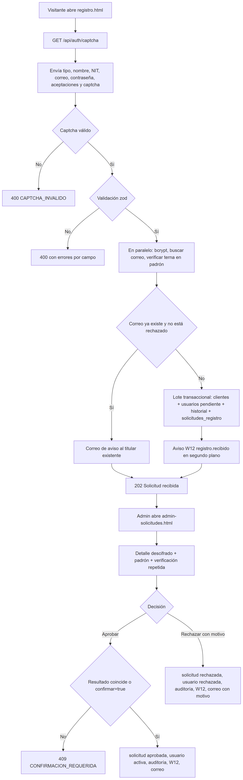
- Resultados posibles de la verificación: coincide, nit_no_existe, nombre_no_coincide, institucion_no_coincide, persona_inactiva, padron_no_disponible (seguridad/padron.js).
- Una cuenta rechazada puede volver a solicitar: el lote SQL_NUEVA_SOLICITUD reactiva la cuenta como pendiente y crea una nueva solicitud (RN-023).
- Decisión concurrente: el UPDATE exige estado = 'pendiente'; si otro administrador ya decidió, responde 409 YA_DECIDIDA.

P-02 Inicio de sesión con MFA
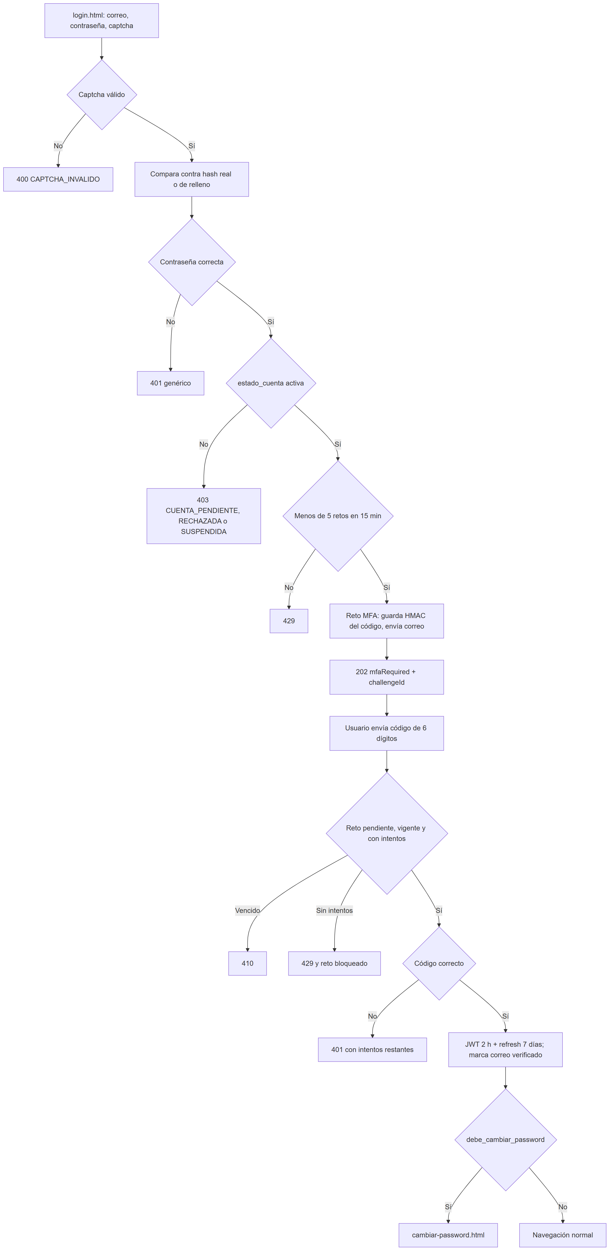

P-03 Compra de uso general
Condición: cuenta activa (estado_cuenta = 'activa', correo verificado, no suspendida) y producto elegible para la institución del catálogo (RN-009, autorizacion.js).
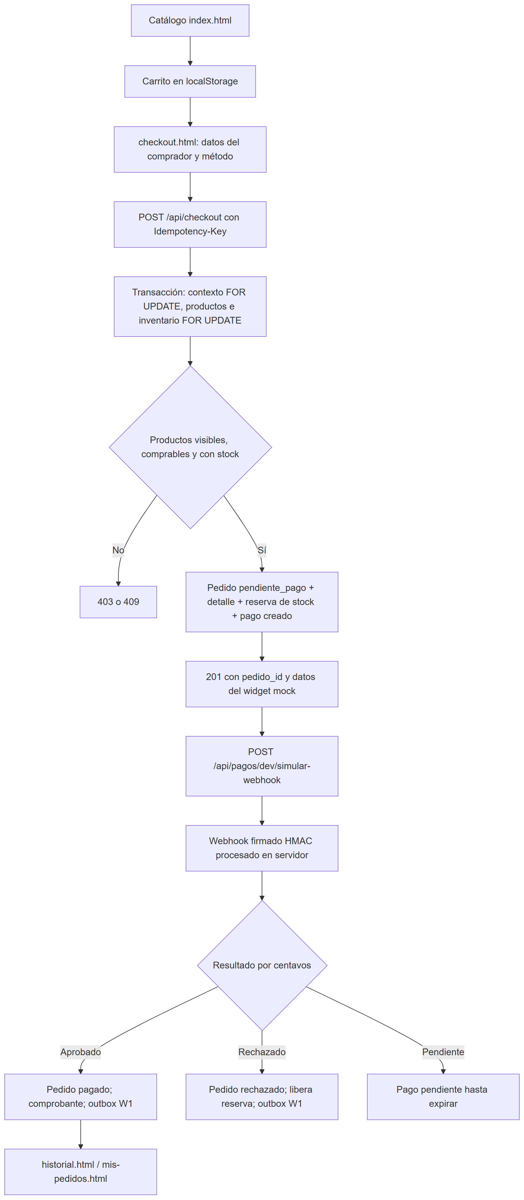
- El precio y el total se calculan con los valores de MySQL (RN-013).
- Las referencias institucionales con cotizacion_requerida no se pueden comprar; el motivo se informa como cotizacion_requerida.
- [INF] El cobro real no existe: el proceso termina en un pago simulado (REQ-F-040, RSK-015).

P-04 Compra con productos restringidos
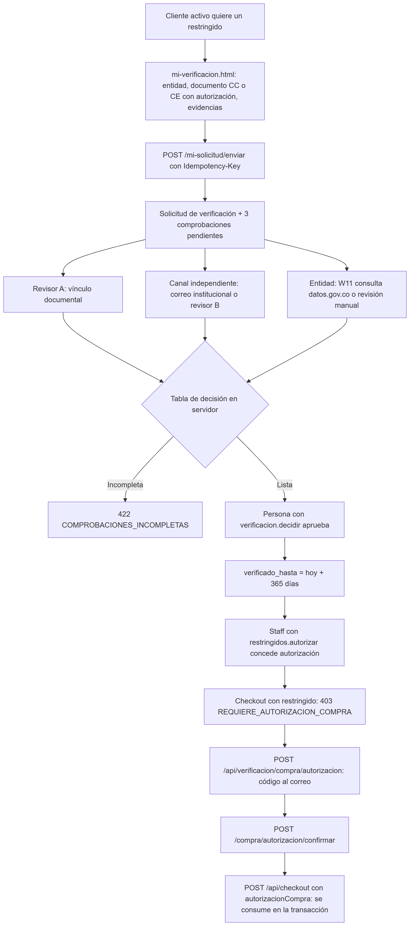
- Cuatro ojos: vínculo y canal deben registrarlos personas distintas (RN-011).
- La autorización se liga al usuario, al cliente y al hash del carrito; si el carrito cambia, el checkout responde 403 con motivo carrito_distinto.
- Una revisión legal pendiente o bloqueada del producto impide la venta (RN-008).

P-05 Expiración de pedidos
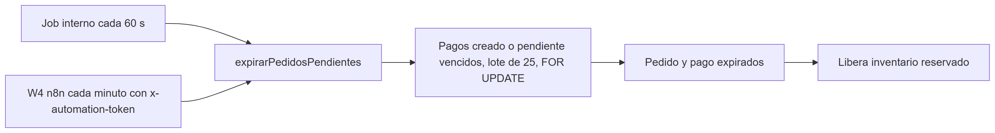
[OBS] Ambos caminos son idempotentes; el job interno garantiza la expiración aunque n8n no esté activo (paymentJobs.js). Verificado por paymentJobs.test (REQ-F-022).

P-06 Comprobantes
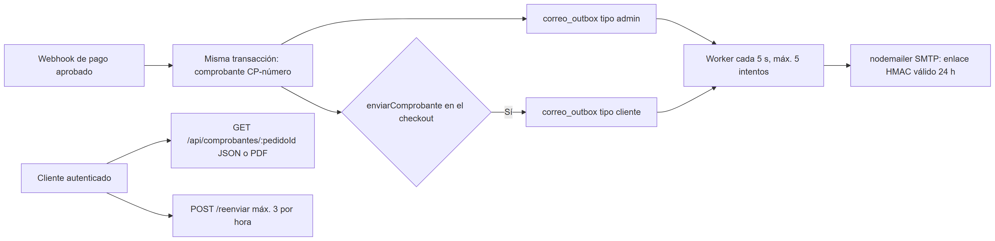

P-07 Sincronización del padrón
[OBS] Al arrancar y cada PADRON_SYNC_MINUTOS (10 por defecto), el backend lee la fuente (solo SELECT), calcula nit_hash (HMAC), cifra nombre y entidad, compara una huella para no reescribir filas sin cambios y marca inactiva las filas que desaparecen (seguridad/padron.js). Estado: IMPLEMENTADO, NO VERIFICADO (REQ-F-003).

P-08 Atención
- Asistente: reglas locales sobre el índice del catálogo filtrado por evaluarProducto; 20 mensajes por minuto por IP; preguntas sin respuesta se guardan en asistente_pendientes; escalamiento W6 sin datos personales.
- Calificación 1–5 (/api/atencion/calificacion) — sin autenticación ni límite (BUG-002).
- PQRS/soporte/cotización (/api/atencion/solicitudes): radicado SI-00000000, NIT y correo cifrados, 5 por IP cada 15 min. [OBS] No existe en el repositorio una pantalla para que el personal gestione estas solicitudes: su gestión posterior es NO DETERMINADO.

P-09 Catálogo y cumplimiento
- Crear, editar y retirar productos y categorías exige catalogo.gestionar; cambiar la restricción o la institución de un producto exige además productos.cumplimiento (403 en routes/productos.js).
- Elegibilidad M:N y revisión legal se gestionan en PUT /api/verificacion/admin/productos/:id/cumplimiento con sustento obligatorio (mínimo 10 caracteres).

Referencias
- 05_CASOS_DE_USO.docx, 07_FLUJOS_PRINCIPALES_Y_ALTERNATIVOS.docx
- Reglas de negocio
- docs/POLITICA_VERIFICACION_IDENTIDAD.md, docs/REGISTRO_VERIFICADO.md

